17 октября 2018 года в МОУ «Горютинская СОШ» в рамках проекта «Георгиевский стягъ» прошла районная ученическая конференция, посвященная «700-летию памяти Святого благоверного великого князя Михаила Тверского».
Участники конференции порадовали жюри своими интересными выступлениями. Многие ребята с горящими глазами представляли свои красочно оформленные работы, насыщенные историей жизни Великого Князя. Неравнодушие учащихся к этой патриотической теме – самое дорогое, что можно было почувствовать в ходе данного события!

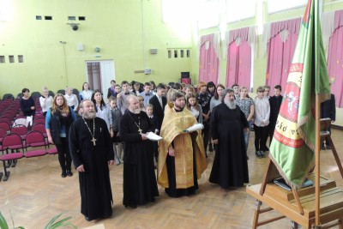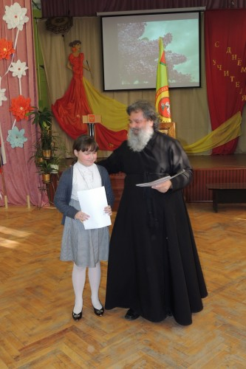
3 место – Бандурист Варвара
(МОУ «Квакшинская СОШ»).

